УТВЕРЖДАЮ

Заместитель генерального директора

По инновационному развитию

ОАО «Концерн «Моринсис-Агат»

_______________ В.В.Кобылянский

«___»____________ 2011 г.

**Паспорт**

Программы инновационного развития

открытого акционерного общества

«Концерн «Моринформсистема-Агат»

Москва

2011

Оглавление

1 Основные направления научно-технологического развития 3

1.1 Цели Программы инновационного развития Концерна 3

1.2 Основные направления инновационного развития Концерна 3

1.3 Основные принципы инновационного развития Концерна 4

1.4 Задачи инновационного развития Концерна 4

1.5 Сроки и этапы реализации программы инновационного развития 6

2 Важнейшие мероприятия по инновационному развитию 6

2.1 Мероприятия по выпуску инновационных продуктов 6

2.2 Технологическая платформа «Освоение океана» 7

2.3 Мероприятия по технологическому перевооружению 9

2.4 Развитие внешнеэкономической деятельности Концерна 11

3 Кадровое обеспечение реализации программы 15

3.1 Высшее и дополнительное (к высшему) образование 15

3.2 Послевузовское образование 16

3.3 Начальное и среднее профессиональное образование 16

3.4 Повышение квалификации персонала. 17

3.5 Суммарные расходы Концерна на обучение специалистов и повышение квалификации персонала 17

4 Механизмы взаимодействия потенциальных партнёров с компанией 18

4.1 Программы партнёрства с инновационными компаниями малого и среднего бизнеса 18

4.2 Взаимодействие с институтами РАН и Федеральными научными центрами РФ 18

4.3 Институты развития 18

4.4 Взаимодействие в рамках межотраслевой технологической платформы «Освоение океана» 19

5 Дочерние и зависимые общества, участвующие в реализации программы 19

6 Ключевые результаты реализации программы 20

6.1 Прогнозируемые технико-экономические показатели 20

6.2 Общий бюджет программы инновационного развития 22

6.3 Ключевые показатели эффективности. 22

# Основные направления научно-технологического развития

## Цели Программы инновационного развития Концерна

Целью программы является расширение номенклатуры и изменение структуры продукции концерна, вывод на рынок (внутренний и зарубежный) новых видов продукции. Значительное расширение присутствия концерна, прежде всего, на международном рынке сделает развитие предприятия более устойчивым.

Эта цель достигается реализацией такой стратегии, такого перечня мероприятий, которые обеспечат постоянное поддержание высокого технологического уровня развития холдинга путем разработки и внедрения новых технологий, инновационных продуктов и услуг, соответствующих мировому уровню, и способствующих инновационному развитию ключевых отраслей промышленности Российской Федерации.

Для успешного выполнения своей миссии ОАО Концерн «Моринформсистема-Агат» должен в любой момент времени сохранять лидирующее положение в сфере своей деятельности не только внутри страны, но и в мире, владея наиболее передовыми разработками и технологиями. С учетом условий, сложившихся в промышленном комплексе РФ, и мировых тенденций при создании современной научно-технической продукции военного назначения Концерн должен осуществлять весь цикл работ: от выполнения собственных перспективных (поисковых) НИОКР в области технических и естественных наук до сервисного обслуживания, модернизации и ремонта систем, принятых в эксплуатацию. В свою очередь, выполнение всего цикла работ (всех этапов разработки и создания перспективных изделий) требует перехода на более высокую степень координации между всеми дочерними и зависимыми организациями Концерна, совершенствования их специализации и взаимодействия. Для того, чтобы занять определенную нишу в мировом разделении труда (на мировом рынке), Концерн должен активно и эффективно участвовать в обмене передовыми технологиями с ведущими научно-техническими организациями других стран.

## Основные направления инновационного развития Концерна

Выделено три основных технологических направлений инновационного развития Концерна. Из них два направления являются традиционными для организаций Концерна. Это, в первую очередь, интегрированные боевые информационно-управляющие системы. По этому направлению необходимо направлять усилия на совершенствование программно-аппаратных решений при создании систем реального времени и развитие единых комплексов радиоэлектронных средств на основе современных IT технологий.

Вторым научно-техническим направлением, объединяющим интересы Концерна, является разработка более совершенных РЛС на основе технологий активных и пассивных ФАР, а также других видов аппаратуры, использующих электромагнитные поля в приводном слое атмосферы.

Третье направление инновационного развития – деятельность в области морского приборостроения. ОАО «Концерн «Моринформсистема-Агат», совместно с рядом организаций промышленности, Российской академии наук и несколькими ВУЗами, выступил инициатором создания Межотраслевой технологической платформы «Освоение океана», предложив себя на роль координатора работ по Платформе. На заседании Правительственной комиссии по высоким технологиям и инновациям (протокол №2 от 1 апреля 2011 года) был утвержден перечень технологических платформ, деятельность по которым будет поддерживаться государством. В этот перечень включена межотраслевая технологическая платформа «Освоение океана».

## Основные принципы инновационного развития Концерна

1. Сохранение высокого качества работ, выполняемых по Гособоронзаказу. Выполнение НИОКР за собственный счет (прибыль от выполняемых работ, в т.ч., по Гособоронзаказу), повышающих технический уровень и конкурентоспособность изделий по традиционным для Концерна направлениям деятельности.
2. Создание нового продуктового ряда (приборы, технологии, услуги) в соответствии с планами реализации технологической платформы «Освоение океана».
3. Активное расширение участия в выполнении федеральных целевых программ. Инициализация новых программ. Повышение конкурентоспособности на этом направлении за счет наращивания собственного научно-технического потенциала.
4. Выведение на внешний рынок образцов военной техники, разработанных ранее в инициативном порядке, а также новых инновационных продуктов
5. Активное взаимодействие с ВУЗами и институтами РАН с целью перевода на производственную площадку Концерна лучших разработок по направлениям деятельности предприятия.
6. Интенсификация работы инновационного подразделения Концерна. Запуск информационных технологий. Постановка работы по научно-техническому маркетингу.
7. Активное взаимодействие с институтами развития, созданными в стране.

## Задачи инновационного развития Концерна

**Задача №1**. Разработка и внедрение новых технологий, инновационных продуктов и услуг.

Перечень подзадач: определение основных направлений инновационного совершенствования и первоначального перечня новых технологий, продуктов и услуг, на создание которых будут сосредоточены усилия в ближайшее время; планирование и осуществление исследовательских и опытно-конструкторских работ; проектирование, запуск в производство и вывод на рынок новых технологий и приборов.

**Задача №2**. Обеспечение высокого технологического уровня при создании новых инновационных продуктов.

Перечень подзадач: техническое перевооружение производства; повышение энергоэффективности производства, производительности труда и качества продукции в процессе реализации инновационных разработок; повышение квалификации персонала при выполнении инновационных проектов.

**Задача №3**. Формирование корпоративных механизмов и структур, способствующих созданию и внедрению инноваций.

Перечень подзадач: разработка документов, описывающих и регламентирующих основные направления технологического развития Концерна; совершенствование системы информационной поддержки инновационной деятельности; формирование управленческих структур, отвечающих за технологическое и инновационное развитие предприятия; реализация мер, направленных на расширение научной и производственной кооперации, включая экспертизу поступающих предложений; совершенствование системы управления интеллектуальной собственность.

**Задача №4.**Эффективное взаимодействия с ведущими высшими учебными заведениями страны.

Перечень подзадач: определение предметных направлений и объемов совместных исследовательских (конструкторских, технологических) работ; формирование совместно с ВУЗами исследовательских программ в сфере прогнозирования научно-технического развития; реализации согласованных с опорными ВУЗами программ повышения качества образования и подготовки кадров для работы в организациях Концерна; участие Концерна в совершенствовании учебных программ и планов опорных ВУЗов; участие сотрудников в преподавательской работе; развитие аспирантуры и системы непрерывного образования персонала Концерна.

**Задача №5.** Использование потенциала научных организаций и институтов развития.

Перечень подзадач: определение приоритетных направлений сотрудничества Концерна с международными научными организациями, организациями Российской академии наук, национальными исследовательскими центрами и Федеральными центрами науки и высоких технологий; формирование совместных планов научно-технологических работ и проведение научных исследований для создания конкурентоспособных технологий и продуктов, имеющих приоритет на мировом рынке (см.разд. 4.7).

**Задача №6**. Коммерциализация результатов инновационной деятельности.

Перечень подзадач: обеспечение эффективного взаимодействия с субъектами малого и среднего инновационного предпринимательства, включая механизмы стимулирования размещения заказов Концерна в вышеупомянутых организациях; эффективный выход на новые рынки, в т.ч.международные.

## Сроки и этапы реализации программы инновационного развития

Программа разработана на период 2011-2016 гг. с прогнозом (в отдельных случаях) до 2020 года.

Программа состоит из 3 этапов:

* Краткосрочный этап: 2011-2012 годы;
* Среднесрочный этап: 2013-2016 годы;
* Долгосрочный этап 2017-2020 год.

# Важнейшие мероприятия по инновационному развитию

## Мероприятия по выпуску инновационных продуктов

Инновационные продукты – это, прежде всего, технически и технологические более совершенные образцы, которые на рынке выглядят как наиболее привлекательный продукт. Выпуск такой продукции в рамках гособоронзаказа затруднен, т.к. в этом случае облик образца (прибора и т.д.) определяется техническим заданием Заказчика.

Одна из основных задач инновационного подразделения, созданного в Концерне, сделать так, чтобы в результате выполнения этих работ появились новые инновационные продукты. На рисунке приведен объем финансирования НИОКР по федеральным целевым программам. Синим отмечен уже известный объем работ, красным – тот объем работ, который планирует иметь Концерн, активно увеличивая свое присутствие в других федеральных целевых программах. Объём работ, выполняемых за счет собственной прибыли определяется соответствующим ключевым показателем эффективности.

Рис.1 Объем НИОКР, выполняемых Концерном по ФЦП

## Технологическая платформа «Освоение океана»

### Технологическая платформа как формат инновационного развития

Для диверсификации производства и освоения новых рынков, а также увеличения доли гражданской продукции, выделено отдельное технологическое направление развитие концерна (новые технологии в области морских и подводных роботизированных и информационных систем). Реализация этого технологического направления осуществляется в формате технологической платформы «Освоение океана».

Данная технологическая платформа была разработана в ОАО «Концерн «Моринформсистема-Агат»; на последних этапах регистрации к ней присоединили на правах координаторов ОАО «Объединенная судостроительная корпорация» и ОАО «Концерн «Морское подводное оружие – Гидроприбор».

Реализация платформы чрезвычайно важна для Концерна. Именно в рамках технологической платформы планируется создать новый высокотехнологический продуктовый ряд, объединив на основе этой деятельности подразделения Концерна.

Наибольший финансовый результат от реализации технологической платформы планируется к 2016 году, когда координаторы платформы по достигнутой договоренности совместно создадут морскую сервисную службу (оператора работ на шельфе). В этой кооперации участники платформы разграничили сферы ответственности:

* ОАО «Совкомфлот» - инвестиции;
* ОАО «ОСК» - инвестиции и суда;
* ОАО «Гидроприбор» - подводные роботизированные системы;
* ОАО «Концерн «Моринформсистема – Агат» - автоматизация и процессы управления.

Выбор направления инновационного развития, сформированный в рамках технологической платформы неслучаен. Это направление относится к наиболее востребованным в настоящее время областям деятельности.

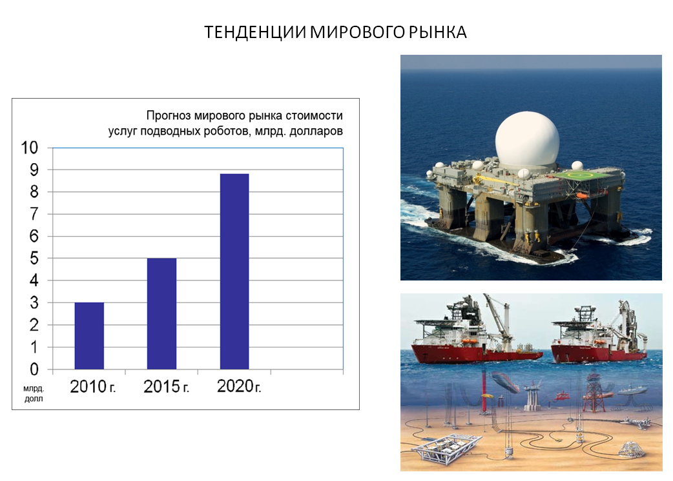

Рис.2 Тенденции мирового рынка услуг подводных роботов

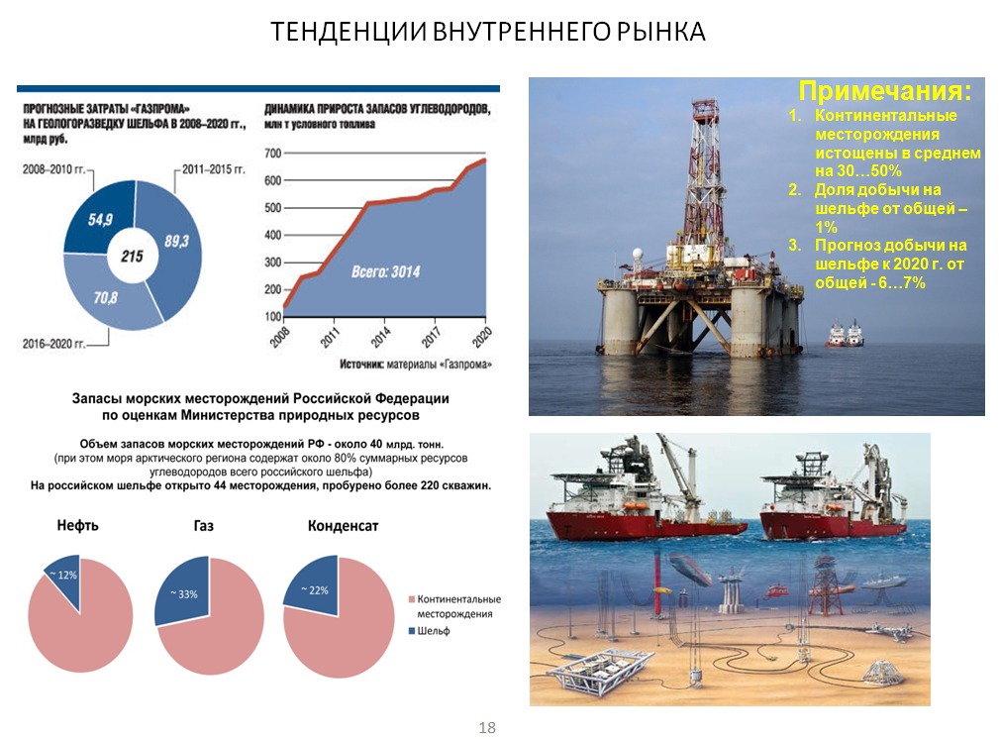

Рис.3 Тенденции внутреннего рынка освоения шельфа

### Ожидаемый экономический эффект от реализации технологической платформы «Освоение океана»

Рис.4 Ожидаемый экономический эффект от реализации технологической платформы «Освоение океана»

## Мероприятия по технологическому перевооружению

### Технологическое перевооружение производства

Программа по техническому перевооружению производства представлена в приложении №3 Программы. Финансовое обеспечение работ по техническому перевооружения приведено на графике.

Рис.5 Финансовое обеспечение работ по техническому перевооружению

Из графика следует, что в основном техническое перевооружение будет закончено к 2016 году, и в это время оно не будет уступать международному уровню. Затраты в период с 2017-2020 годы снизятся до примерно 500 млн. руб. в год и являются необходимыми затратами для поддержания этого высокого технологического уровня.

### Программа энергосбережения и повышения энергоэффективности Концерна

Во исполнение поручения Правительства РФ от 18.06.2008 № ИШ-П9-3772 по реализации Указа Президента РФ от 04.06.2008 № 889 «О некоторых мерах по повышению энергетической и экологической эффективности российской экономики» ОАО «Концерн «Моринформсистема» - Агат» разработана «Программа энергосбережения и повышения энергоэффективности до 2015 года». Программа разработана на основе энергоаудита, выполненного специализированной организацией в 2009 году.

Предприятие защитило ТЭО проекта энергосбережения в Департаменте топливно-энергетического хозяйства города Москвы на объединенной коллегии по промышленной политике города Москвы для получения субсидии в целях компенсации части затрат по реализации Инвестиционного плана мероприятий по энергосбережению на предприятии. Планируемый эффект от внедрения программы оценивался порядка 4 млн. руб. в год по всем видам потребляемых ресурсов.

Концерн является достаточно энергоемким предприятием, с потреблением электроэнергии около 5 млн. кВтч, тепловой энергии порядка 11 000 Гкал в год. Энергоаудиту подверглась вся система электро- и теплоснабжения Концерна.

Аналогичные мероприятия выполнены на дочерних и зависимых предприятиях концерна.

### Совершенствование системы менеджмента качества (СМК)

В целях совершенствования деятельности в области качества ведущие структурные подразделения предприятия ежегодно разрабатывают конкретные, количественно измеряемые цели подразделений в области качества и мероприятия по их достижению с указанием персональной ответственности за реализацию мероприятий. Эти цели формулируются в виде, позволяющем однозначно контролировать их выполнение. Степень реализации целей служит критерием результативности СМК.

Кроме того, во всех инструкциях на процессы, устанавливающих порядок управления функционирующими в СМК предприятия процессами, приводятся реализуемые при этом цели и критерии результативности процесса. Последние используются при проведении мониторинга процессов СМК. Данные о достижении целей предприятия в области качества и результаты мониторинга процессов используются при проведении анализа результативности СМК высшим руководством.

Мероприятия по совершенствованию системы менеджмента качества на 2011-2012 год предусматривают:

* Завершение создания автоматизированной системы сквозного конструкторско-технологического проектирования;
* Создание отраслевого центра проектирования супербольших интегральных схем (СБИС) типа «система на кристалле»; аттестация центра;
* Внедрение вибростендов фирмы IMV (Япония) для повышения достоверности и качества проведения испытаний;
* Внедрение климатических испытательных камер фирмы «Feutron» для повышения достоверности и качества проведения испытаний;
* Внедрение автоматизированной системы расчёта надёжности (АСРН-2009) разработки ФГУП-22 ЦНИИ МО РФ для повышения надёжности разрабатываемых изделий;
* Расширения прав поверки средств электрорадиоизмерений на последующие 5 лет в целях сокращения расходов на государственную поверку;
* Для функционального и параметрического контроля больших интегральных микросхем внедрить в эксплуатацию тестовую систему «Integra»;
* С целью предотвращения замыканий в прецизионных фотошаблонов печатных плат с высокой плотностью соединений внедрить в эксплуатацию автоматический прецизионный фотоплоттер «Slec7188B»

## Развитие внешнеэкономической деятельности Концерна

### Военно-техническое сотрудничество

В соответствии с действующей нормативной правовой базой, ОАО «Концерн «Моринформсистема-Агат» осуществляет деятельность в области военно-технического сотрудничества (ВТС) через уполномоченного государственного посредника – ФГУП «Рособоронэкспорт».

Характеризуя внешнеэкономическую деятельность ОАО «Концерн «Моринформсистема-Агат».следует сказать, что в период до середины первого десятилетия XXI века предприятие не разрабатывало и не производило финальные экспортно-ориентированные образцы вооружения и военной техники (продукция предприятия относилась ко второму уровню кооперации). В этой связи отсутствовали амбициозные планы по выходу на внешний рынок вооружений.

Формирование, начиная с 2004 года, интегрированной структуры ОАО «Концерн «Моринформсистема-Агат» привело к тому, что в настоящее время предприятия Концерна предлагают рынке оружия практически весь спектр интеллектуальной начинки кораблей и подводных лодок.

Основными направлениями внешнеэкономической деятельности Концерна в сфере ВТС являются разработка, производство, гарантийное обслуживание, модернизация, ремонт и утилизация интегрированных многофункциональных систем управления кораблей (соединений кораблей), комплексных средств автоматизации управления соединениями морских сил, систем управления морских ракетных и артиллерийских комплексов, боевых информационно-управляющих систем для надводных кораблей и подводных лодок, корабельных автоматизированных систем управления противоминными действиями, корабельных унифицированных вычислительных машин, тренажерных комплексов, многофункциональных радиолокационных комплексов корабельного и берегового базирования, средств совместного использования оружия и пожарной индикации, гидроакустических систем освещения надводной и подводной обстановки, а так же береговых, корабельных и мультиплатформных ракетных комплексов.

Высокий уровень разработок обусловливается использованием передовых технологий и новейших достижений микроэлектроники, привлечением высококвалифицированных специалистов.

В настоящее время потенциал Концерна сравним с научно-техническими возможностями ведущих фирм мира.

В рамках диверсификации внешнеэкономической деятельности Концерн «Моринформсистема-Агат» разрабатывают различные образцы морской техники, а также участвуют в таких проектах как освоение Штокмановского газоконденсатного месторождения (тендер по проектированию и созданию оптоволоконной линии связи), освещение подводной обстановки в Арктике и других масштабных работах.

### Внешне-экономическое сотрудничество в рамках технологической платформы «Освоение океана»

В рамках технологической платформы предполагается широкое сотрудничество с зарубежными организациями с целью обмена современными технологиями. По мнению инициаторов платформы, наиболее эффективно это сотрудничество может быть организовано с компаниями из следующих стран: Норвегия, Канада, Исландия, Китай, Шотландия.

Таблица 1. Направления внешнеэкономического сотрудничества по технологической платформе «Освоение океана»

| **Страна** | **Организация** | **Область сотрудничества** |
| --- | --- | --- |
| Норвегия | UNIS, MARINTEK | Технологии по освоению ресурсов арктического шельфа (соглашение о сотрудничестве подписано) |
| Канада | PICES | Создание системы объективного анализа состояния окружающей среды в реальном масштабе времени с использованием дистанционных методов (достигнуты предварительные договорённости) |
| Китай | Завод в г.Вэйхай (пров. Шандун) | Автономные источники питания для подводных роботов, новые технологии морского роботостроения на основе углепластика (соглашение готовится) |
| Исландия | Teledyne Gavia | Совместная разработка, изготовление и реализация автономных подводных устройств типа «Sea Glider» (достигнуты предварительные договорённости) |

Представляется целесообразным организовать это сотрудничество в форме бизнес-миссий (см. таблицу (Таблица 2)) на основе соглашения между ОАО «Концерн «Моринсис-Агат» и Министерством экономического развития. Предприятия, являющиеся инициаторами и участниками технологической платформы «Освоение океана», могут быть рекомендованы иностранным компаниям как партнеры для реализации проектов в области модернизации российской экономики.

### Расширение присутствия Концерна на внешнем рынке

Расширение номенклатуры продукции и активная позиция концерна позволит увеличить объём продукции, реализуемой на внешнем рынке. Ожидаемый результат этой деятельности приведён на рисунке.

Рис.6 Эффективность реализации Программы по экспорту инновационной продукции

Таблица 2. Программы бизнес-миссий

| №  п/п | Страна | Тема миссии | Основные элементы  программы | Ожидаемые  результаты | Участники | Сроки  реализации | Отв. лицо |
| --- | --- | --- | --- | --- | --- | --- | --- |
| 1 | Канада | Информационные технологии и системы для освоения океана | Посещение предварительно выбранных предприятий данной страны, специализирующихся в данной области; обсуждение совместных бизнес-проектов | Корректировка технических решений, реализуемых в отечественных разработках; научно-технический маркетинг; совместные бизнес-проекты | Предприятия из перечня инициаторов  технологичес-кой платформы «Освоение океана» | 2011-2012 гг. | Представитель координа-ционного совета платформы |
| 2 | Норвегия | Технологии морских роботизированных систем | Посещение предварительно выбранных предприятий данной страны, специализирующихся в данной области; обсуждение совместных бизнес-проектов | Корректировка технических решений, реализуемых в отечественных разработках; научно-технический маркетинг; совместные бизнес-проекты | Предприятия из перечня инициаторов  технологичес-кой платформы «Освоение океана» | 2011-2012 гг. | Представитель координа-ционного совета платформы |
| 3 | Исландия | Технологии морских роботизированных систем | Посещение предварительно выбранных предприятий данной страны, специализирующихся в данной области; обсуждение совместных бизнес-проектов | Корректировка технических решений, реализуемых в отечественных разработках; научно-технический маркетинг; совместные бизнес-проекты | Предприятия из перечня инициаторов  технологичес-кой платформы «Освоение океана» | 2011-2012 гг. | Представитель координа-ционного совета платформы |
| 4 | Шотлан-дия | Технология освоения природных ресурсов океана | Посещение предварительно выбранных предприятий данной страны, специализирующихся в данной области; обсуждение совместных бизнес-проектов | Корректировка технических решений, реализуемых в отечественных разработках; научно-технический маркетинг; совместные бизнес-проекты | Предприятия из перечня инициаторов  технологичес-кой платформы «Освоение океана» | 2011-2012 гг. | Представитель координа-ционного совета платформы |
| 5 | Китай | Технологии перспективного судостроения | Посещение предварительно выбранных предприятий данной страны, специализирующихся в данной области; обсуждение совместных бизнес-проектов | Корректировка технических решений, реализуемых в отечественных разработках; научно-технический маркетинг; совместные бизнес-проекты | Предприятия из перечня инициаторов  технологичес-кой платформы «Освоение океана» | 2011-2012 гг. | Представитель координа-ционного совета платформы |

# Кадровое обеспечение реализации программы

На предприятии ОАО «Концерн «Моринсис-Агат» обучение персонала предприятия обеспечивается созданной системой непрерывного обучения: начальное профессиональное обучение - среднее специальное образование - высшее - дополнительное (к высшему) образованию - послевузовское - повышение квалификации сотрудников предприятия.

Организация и обеспечение проведения учебного процесса возложено на Учебный центр подготовки кадров.

Все виды обучения производятся на основе заключённых срочных и долгосрочных договоров с вузами, техникумами, колледжами и учебными центрами.

Таблица 3. Система профессионального образования в Концерне

|  |  |  |  |
| --- | --- | --- | --- |
| Форма обучения | Количество чел. | | |
| 2009 г. | 2010 г. | 2011 г. |
| Высшее образование | 205 | 191 | 214 |
| в т.ч.: студенты базовой кафедры № 232 МИРЭА,  из них: | 145 | 144 | 164 |
| - очное | 85 | 80 | 85 |
| - очно-заочное | 54 | 55 | 66 |
| - магистратура очно-заочное отделение | 6 | 9 | 13 |
|  |  |
| Другие ВУЗы Москвы (МГУПИ, НОУ МИЮ, МГВМИ, МГУТ и У, МАМИ, МФЮА) | 60 | 47 | 50 |
| Дополнительное (к высшему) образование -  переводчик (английский язык) | 16 | 9 | 9 |
| Послевузовское образование | 46 | 46 | 53 |
| Аспирантура МИРЭА, МГУПИ, МАМИ, ВНИИДАД, РГСУ в т.ч.: | 29 | 18 | 18 |
| за счёт средств предприятия | 17 | 3 | 3 |
| по квоте Минобразования для предприятий ВПК | 12 | 15 | 15 |
| аспирантураОАО «Концерн «Моринсис - Агат» | 17 | 28 | 35 |
|  |  |  |  |

## Высшее и дополнительное (к высшему) образование

Подготовка специалистов высшего профессионального образования по специальности 230101 «Вычислительные машины, комплексы, системы и сети» осуществляется на базовой кафедре № 232 «Московского института радиоэлектроники и автоматики (технический университет) далее МИРЭА (ТУ). Работа базовой кафедры основана на разработанной и внедрённой в МИРЭА системе организации учебного процесса «вуз - базовая кафедра - базовое предприятие», содержащей фундаментальную подготовку студентов в вузе с их специализацией на научно-производственном предприятии.

Единство учебно-научно-производственного процесса осуществляется на базовой кафедре № 232 «Вычислительные системы реального времени» с 1970 года.

В 2009 году при базовой кафедре № 232 открылось новое направление подготовки магистров по специальности 230200 «Архитектура информационных систем», где в настоящее время обучаются 6 сотрудников предприятия по вечерней форме обучения.

В Учебном центре подготовки кадров кафедра иностранного языка МИРЭА производит подготовку по дополнительному (к высшему) образованию по специальности «Переводчик в сфере профессиональных коммуникаций». Группа численностью 16 человек состоит из сотрудников подразделений предприятия.

## Послевузовское образование

С 2006 года на предприятии за счёт средств предприятия было направлено обучаться в аспирантуры МИРЭА (ТУ), МАМИ (ТУ), МГУПИ (ТУ), РГСУ 43 сотрудника. В настоящее время в аспирантурах МИРЭА и МГУПИ обучается за счёт средств предприятия 3 аспиранта и 15 аспирантов обучаются по квоте, выделенной во исполнение Постановления Правительства РФ о 30.12.2006 № 254 и в соответствии с Порядком реализации государственного плана подготовки научных работников оборонно-промышленного комплекса на 2007-2011 годы.

В 2009 году на предприятии открыта собственная аспирантура по подготовке научных кадров по двум специальностям 05.13.01 «Системный анализ: управление и обработка информации» и 05.13.11 «Математическое программное обеспечение вычислительных машин, комплексов и компьютерных сетей», форма обучения очная и вечерняя.

## Начальное и среднее профессиональное образование

На основе долгосрочных действующих договоров с Лианозовским радиотехникумом, технологическими колледжами № 1 и № 31 студенты получающие начальное и среднее профессиональное образование проходят производственную практику в цехах предприятия. На время практики за студентами закрепляется опытный наставник из числа сотрудников предприятия. В 2009 – 2011 году 13 студентов колледжей и техникумов проходили производственную практику, из них **4 студента** после окончания учебного заведения были **приняты на работу** и продолжают обучение на базовой кафедре МИРЭА.

Начальное профессиональное обучение сотрудники получают в государственном учебном центре «Профессионал» и непосредственно на рабочем месте.

На предприятии разработано и действует «Положение квалификационной комиссии и проведению квалификационных экзаменов по повышению квалификации рабочих» для вновь принятых рабочих, не имеющих профессионального образования и для сотрудников желающих получить смежную профессию, а также повысить свою квалификацию.

## Повышение квалификации персонала.

Повышение квалификации сотрудников осуществляется в соответствии с утверждёнными документами:

* «План обучения и повышения квалификации работников ОАО «Концерн «Моринсис - Агат»
* «Смета расходов на подготовку кадров, повышение квалификации специалистов ОАО «Концерн «Моринсис - Агат».

В целях сокращения потерь рабочего времени почти все курсы повышения квалификации проводятся в аудиториях и компьютерных классах учебного центра подготовки кадров, оснащённых современным оборудованием программным обеспечением. Для обеспечения учебного процесса заключён долгосрочный договор с МИПК МГТУ им. Н.Э. Баумана. На предприятии 3 года успешно работает базовая кафедра повышения квалификации работников промышленности. Преподаватели базовой кафедры обучают сотрудников предприятия без отрыва от производства в компьютерном классе предприятия новым компьютерным программам с выдачей свидетельства государственного образца.

Профессиональное образование на предприятии не только оплачивается, но и материально стимулируется: студенты вечерней формы обучения получают оплачиваемый отпуск на время учебных сессий, а студенты, успешно совмещающие учёбу в вузе с работой на предприятии, получают до 20% надбавки к окладу.

Молодые специалисты, окончившие очное отделение вуза работают 2 года только под руководством опытного специалиста и получают до 50% надбавки к окладу.

Для обеспечения набора студентов на базовую кафедру № 232 проводится большая работа по профориентации. С 2009 года было посещено более 20 школ, проведены беседы со школьниками, преподавателями по профориентации. Студенты техникумов и колледжей приглашаются на ознакомительные экскурсии на предприятие, их знакомят с историей предприятия и современной производственной деятельностью, в 2010 году с экскурсиями предприятие посетили 362 школьника.

Созданная и успешно работающая на предприятии система профессионального образования персонала позволяет каждому желающему бесплатно получить новую профессию или повысить уровень своего образования.

## Суммарные расходы Концерна на обучение специалистов и повышение квалификации персонала

Общие расходы на обучение специалистов и повышение квалификации персонала по фактическим расходам представлены в таблице (Таблица 4). В этой же таблице в нижних строках указан планируемый объем затрат на 2012 – 2016 годы.

Таблица 4. Расходы на повышение квалификации сотрудников за 2009 – 2011 годы, прогноз на 2012-2016 годы

|  |  |  |  |  |  |
| --- | --- | --- | --- | --- | --- |
| Год | Категория работников | | | Всего | Затраты  (млн.руб) |
| Руководители | Специалисты | Рабочие |
| 2009 | 171 | 198 | 31 | 400 | 2, 080 |
| 2010 | 79 | 145 | 37 | 261 | 2, 011 |
| 2011 | 110 | 230 | 40 | 380 | 7, 624 |
| 2012 | 120 | 240 | 45 | 405 | 8,3 |
| 2013 | 130 | 250 | 50 | 430 | 9 |
| 2014 | 140 | 260 | 55 | 455 | 10 |
| 2015 | 150 | 270 | 60 | 480 | 11 |
| 2016 | 155 | 275 | 65 | 495 | 12 |

# Механизмы взаимодействия потенциальных партнёров с компанией

## Программы партнёрства с инновационными компаниями малого и среднего бизнеса

В качестве партнёров ОАО «Концерн «Моринформсистема-Агат» рассматривает те инновационные компании малого и среднего бизнеса, содержание деятельности которых совпадает с основными направлениями деятельности Концерна. Проявляя заинтересованность в их продукции, Концерн предоставляет ресурсы для их поддержки по финансовым, управленческим и юридическим вопросам взаимодействия. Концерн осуществляет определённое инвестирование проектов с тем, чтобы в дальнейшем либо использовать эти разработки в основной продукции Концерна, либо осуществить коммерциализацию разработок.

## Взаимодействие с институтами РАН и Федеральными научными центрами РФ

Реализация взаимодействия с научными организациями осуществляется, прежде всего, в рамках технологической платформы «Освоение океана». Ведущие специалисты этих организаций входят в состав экспертных советов по направлениям; они отвечают за анализ научно-технических проектов, поступающих на рассмотрение и формирование совместных планов научно-исследовательских, опытно-конструкторских, технологических работ и проведением научных исследований для создания конкурентоспособных технологий и продуктов, имеющих приоритет на мировом рынке.

## Институты развития

### Взаимодействие с инновационным центром «Сколково»

Концерн «Моринсис-Агат» взаимодействует с инновационным центром «Сколково» по 4 направлениям:

* Получение статуса участника проекта «Сколково»;
* Участие в мероприятиях Московской школы управления «Сколково»;
* Фонд «Сколково»: финансирование программы инновационного развития;
* Взаимодействие с Департаментом научно-технического анализа «Фонда «Сколково».

### Взаимодействие с ОАО «Роснано»

Планируется сотрудничество с «Роснано» в рамках технологической платформы «Освоение океана».

## Взаимодействие в рамках межотраслевой технологической платформы «Освоение океана»

Все заинтересованные организации приглашаются к взаимодействию в рамках межотраслевой технологической платформы «Освоение океана». Более подробную информацию о взаимодействии можно почерпнуть на сайте платформы: ocean-platform.ru.

# Дочерние и зависимые общества, участвующие в реализации программы

В состав концерна входят следующие предприятия:

* ОАО «Концерн «Моринсис-Агат»
* ОАО "КБ "Аметист"
* ФГУП «НИИ «Атолл»
* ОАО "ПО "Бином"
* ОАО "Изумруд"
* ФГУП «КГФИ»
* ОАО "Комета"
* ОАО "ЦНИИ "Курс"
* ФНПЦ ОАО «НПО «Марс»
* ОАО "НПФ "Меридиан"
* ОАО "НПП "Салют"
* ОАО "НПП "КПЗ "Тайфун"
* ОАО "Завод "Топаз"
* ФГУП «Завод «Электроприбор»
* ФГУП «Акустический институт имени академика Н.Н. Андреева»

Все предприятия концерна участвуют в реализации программы инновационного развития. Все из них в настоящее время разрабатывают собственные программы инновационного развития на основе общей программы концерна. Разработка программ и начало их выполнения намечена до конца 2012 года

# Ключевые результаты реализации программы

## Прогнозируемые технико-экономические показатели

Результатом реализации программы инновационного развития будет вывод на рынок новых продуктов и услуг, расширение и изменение номенклатуры продукции концерна. На рисунке показан дополнительный доход, полученный в результате выполнения Программы, характеризующий диверсификацию продукции концерна. К 2020 году он практически сравняется с объёмом Гособоронзаказа.

Рис.7 Планируемый доход от реализации Программы инновационного развития.

Таблица 5. Общий экономический эффект при реализации программы инновационного развития

|  |  |  |  |  |  |  |  |  |  |  |  |  |
| --- | --- | --- | --- | --- | --- | --- | --- | --- | --- | --- | --- | --- |
|  | 2009 год,  ФАКТ | | 2010 год,  ФАКТ | | 2011 год,  ПЛАН | | 2012 год,  ПРОГНОЗ | | 2016 год,  ПРОГНОЗ | | 2020 год,  ПРОГНОЗ | |
|  | млн.  руб. | % | млн.  руб | % | млн.  руб. | % | млн.  руб. | % | млн.  руб. | % | млн.  руб. | % |
| Выручка от реализации, всего | 5382,0 | 100,0 | 4575,0 | 100,0 | 5614,2 | 100,0 | 7059,4 | 100,0 | 14100,0 | 100,0 | 19500,0 | 100,0 |
| Выручка от НИОКР, выполненных по ФЦП | 163,0 | 3,0 | 173,0 | 3,8 | 728,2 | 13,0 | 1319,4 | 18,7 | 2700,0 | 19,1 | 3000,0 | 15,4 |
| Объем НИОКР, выполненных за счет собств. средств | 43,0 | 0,8 | 41,0 | 0,9 | 61,0 | 1,1 | 141,0 | 2,0 | 423,0 | 3,0 | 682,0 | 3,5 |
| Выручка, полученная при реализации ТП "Освоение океана" | 0,0 | 0,0 | 0,0 | 0,0 | 36,0 | 0,6 | 230,0 | 3,3 | 2500,0 | 17,7 | 4000,0 | 20,5 |
| Выручка, полученная от внешнеэкономической деятельности | 450,0 | 8,4 | 500,0 | 10,9 | 650,0 | 11,6 | 910,0 | 12,9 | 1700,0 | 12,1 | 2500,0 | 12,8 |

Таблица 6. Количество инновационных продуктов, выводимых на внутренний и внешний рынки.

|  |  |  |  |
| --- | --- | --- | --- |
| Источник финансирования | 2012 | 2016 | 2020 |
| ВЭД | 3 | 6 | 8 |
| ФЦП | 2 | 4 | 6 |
| ТП | 3 | 5 | 7 |
| Собственные средства | 1 | 2 | 4 |
| Всего | 9 | 17 | 25 |

ОАО «Концерн «Моринформсистема «Агат» ставит перед собой основную задачу: выход на рынок продаж морских роботизированных систем и на рынок услуг – выполнение работ в области подводных технологий. При этом, второй этап реализации программы инновационного развития должен стать решающим. По перечню инновационных продуктов будут созданы:

* серия необитаемых подводных аппаратов (роботов);
* подводная инфраструктура для морских роботизированных систем;
* технологии спасательных операций с использование автоматических устройств;
* новые технологии автоматизированной добычи и транспортировки сырья;
* создание комплекса технических средств для подводно-подлёдного бурения скважин;
* технологии автоматизированных процессов воспроизводства биоресурсов;
* система дистанционного (автоматизированного) объективного контроля состояния океанической среды,
* новые технологии подводной связи и коммуникаций (подводная сотовая связь);
* разработка новых методов и технологий морских геофизических исследований, включая создание специализированных судов;

Совместно с ОАО «Совкомфлот» и ОАО «ОСК» будет построена малая серия (4 шт.) многоцелевых специализированных судов – носителей морских роботизированных систем (см. Рис.8). Вышеперечисленные результаты приведут к созданию морской сервисной службы, обеспечивающей все виды работ на шельфе: испытания образцов морской техники, геофизическое обеспечение разработок на шельфе; обеспечение работ по добыче углеводородов, обследование портовых акваторий и сооружений, гидрофизическое обеспечение рыболовство и охрана рыбных ресурсов, поисково-спасательные операции, специальные водолазные работы и т.д.

Из вышеперечисленных технологий «прорывными» являются:

* новые технологии подводной связи и коммуникаций (подводная сотовая связь);
* новые технологии автоматизированной добычи и транспортировки сырья (добыча газогидратов);
* система дистанционного (автоматизированного) объективного контроля состояния океанической среды;
* а также отдельные технические решения в области инфраструктуры морских роботизированных систем.

Для этих разработок период 2011 -2012 гг. является подготовительным периодом–периодом завершения научно-исследовательского этапа, периодом отработки макетов. Внедрение и коммерциализация этих технологий планируется на 2 этапе.

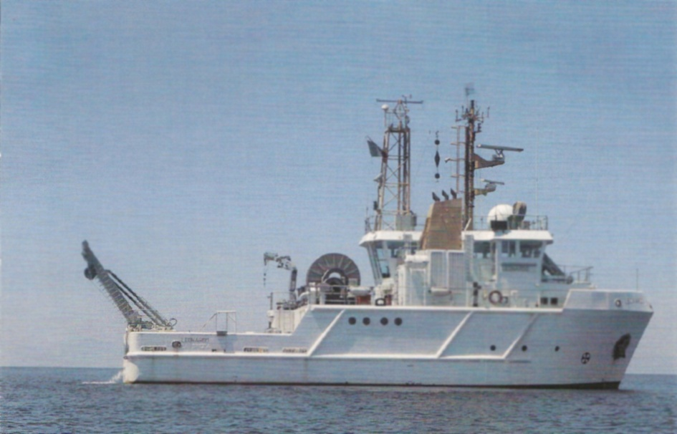

Рис.8 Проект многоцелевого судна для работ на шельфе

## Общий бюджет программы инновационного развития

Таблица 7. Бюджет программы инновационного развития (млн.руб.)

|  |  |  |  |  |  |  |  |  |
| --- | --- | --- | --- | --- | --- | --- | --- | --- |
|  |  | | **2011** | **2012** | **2013** | **2014** | **2015** | **2016** |
|  | **1** | | **2** | **3** | **4** | **5** | **6** | **7** |
| 1 | НИОКР по ФЦП | | 728 | 1319 | 2082 | 2300 | 2500 | 2700 |
| 2 | НИОКР за собс.счёт | | 61 | 141 | 190 | 240 | 305 | 423 |
| 3 | Инновации в управлении | | 34 | 56 | 78 | 100 | 124 | 169 |
| 4 | Техперевооружение | | 1 015 | 1 326 | 1 621 | 3 007 | 3 789 | 3 951 |
| 5 | ВУЗы | НИОКР | 37 | 52 | 75 | 96, | 106 | 123 |
| 6 | Обучение | 7,62 | 8,3 | 9 | 10 | 11 | 12 |
| 7 | Экология | | 12,5 | 13,5 | 14 | 14,5 | 15 | 15 |
| 8 | Энергоэффективность | | 22 | 23 | 25 | 25 | 28 | 28 |
| 9 | Охр. инт. собственности | | 3,5 | 4 | 4 | 4,5 | 5 | 6 |
|  | Всего | | 1921 | 2943 | 4098 | 5797 | 6883 | 7427 |

## Ключевые показатели эффективности.

Согласно методическим указанием по разработке программ инновационного развития Министерства экономического развития (МЭР) необходимо индексировать не менее 4 КПЭ, при этом 1 КПЭ – сводный, индексирующий инновационную деятельность компании в целом, и другие, индексирующие три основных направления инновационного развития предприятия:

1. Освоение новых технологий;
2. Разработка и выпуск инновационных продуктов;
3. Инновации в управлении.

Увеличение производительности труда (КПЭ 1)

Освоение новых технологий, прежде всего, выражается в увеличении производительности труда.

Производительность труда равна выручке предприятия за год, разделённое на число всех работников предприятия. Таким образом, эта величина измеряется в единицах рубль/(человек*год).

Разработка и выпуск инновационных продуктов (КПЭ 2)

Для индексирования разработки и выпуска новых продуктов вводится, КПЭ равный объёму выполненных и профинансированных НИОКР за счёт собственных средств (в том числе выполненных сторонними организациями за счёт средств концерна), отнесённый к выручке предприятия (в %). В перечень НИОКР в этом случае не входят работы, выполняемые в рамках федеральных целевых программ.

Инновации в управлении (КПЭ 3)

Инновации в управлении призваны улучшить качество управления. Это достигается, прежде всего, получением новых профессиональных навыков управленческим персоналом, правильной кадровой политикой, внедрением программных средств, автоматизирующих и упрощающих процесс управления, а также работой по улучшению и созданию более оптимальных бизнес-процессов на предприятии, что можно сделать как в рамках предприятия силами соответствующих структур, так и привлекая внешние консалтинговые компании. Из всех вышеперечисленных мероприятий наиболее сложно индексировать качество кадровой политики. Для индексирования внедрения инноваций вводится КПЭ, равный объёму средств в рублях, направленных на инновации в области управления за год, отнесённых к выручке. В эту сумму входят средства, потраченные на повышения квалификации управляющего аппарата, внедрения новых программных продуктов автоматизирующих и упрощающих процесс управления, услуги консалтинговых и других компаний, улучшающих управление предприятием.

Другие показатели эффективности

Для индексации показателя технологического лидерства вводится КПЭ 4, характеризирующий количество патентов, полученных предприятием за последние 3 года.

Для характеристики процесса диверсификации продукции концерна решено ввести КПЭ 5, равный отношению выручки от продукции концерна, реализованной на внешнем рынке и в гражданской сфере, к общей выручке за год.

Оценка деятельности Концерна в области снижения себестоимости продукции оценивается КПЭ-6 – уменьшение себестоимости продукции к уровню 2010 года в процентах.

Повышение энергоэффективности оценивается коэффициентом КПЭ‑7 – уменьшения энергопотребления (электроэнергия и теплоснабжение) к уровню 2010 года в процентах.

Эффективность экспорта инновационных продуктов оценивается КПЭ‑8 –увеличение объёма продаж на экспорт высокотехнологичной продукции Концерна к уровню 2010 года в процентах.

Определение значения плановых показателей эффективности

На основании вышеприведенных материалов можно дать оценку плановых значений ключевых показателей эффективности, т.е. таких значений, при которых деятельность концерна можно было бы считать инновационной.

Таблица 8. Изменение показателей КПЭ в процессе выполнения Программы

|  | 2010 | 2011 | 2012 | 2013 | 2014 | 2015 | 2016 | 2020 |
| --- | --- | --- | --- | --- | --- | --- | --- | --- |
| Производ.труда (тыс. рублей/чел*год). | 600 | 800 | 1500 | 1750 | 2000 | 2200 | 2500 | 3000 |
| НИОКР за собственный счёт, % к выручке | 0,90 | 1,1 | 2 | 2,2 | 2,4 | 2,7 | 3,0 | 3,5 |
| Инновации в управлении, % к выручке | 0,4 | 0,6 | 0,8 | 0,9 | 1,0 | 1,1 | 1,2 | 1,4 |
| Количество патентов за 3 года | 20 | 24 | 28 | 30 | 33 | 36 | 40 | 48 |
| Доля гражданской продукции (включая экспорт), % | 16 | 20 | 25 | 28 | 32 | 36 | 40 | 48 |
| Снижение себестоимости продукции, % к 2010 году | 0 | 5 | 8 | 11 | 14 | 17 | 20 | 30 |
| Повышение энергоэффективности, % к 2010 году | 0 | 3 | 6 | 9 | 12 | 15 | 18 | 25 |
| Экспорт инновационных продуктов, % к 2010 году | 100 | 130 | 182 | 220 | 260 | 300 | 340 | 500 |